Fournitures scolaires aux enfants de Madagascar
Les 85kg de fournitures collectées ont été distribuéEs
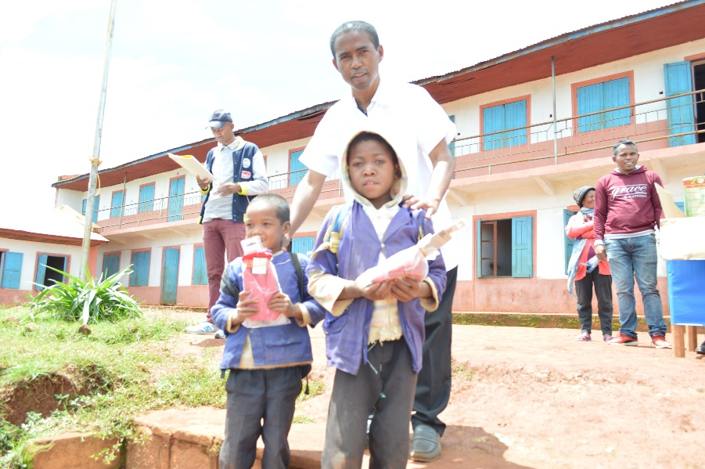  Le Père Pascal distribue les fournitures aux élèves  Le Père Pascal remercie toutes les personnes qui ont participé à la collecte et ont permis de fournir à 400 élèves des écoles de la région d’Antirabe les fournitures pour l’année scolaire 2022  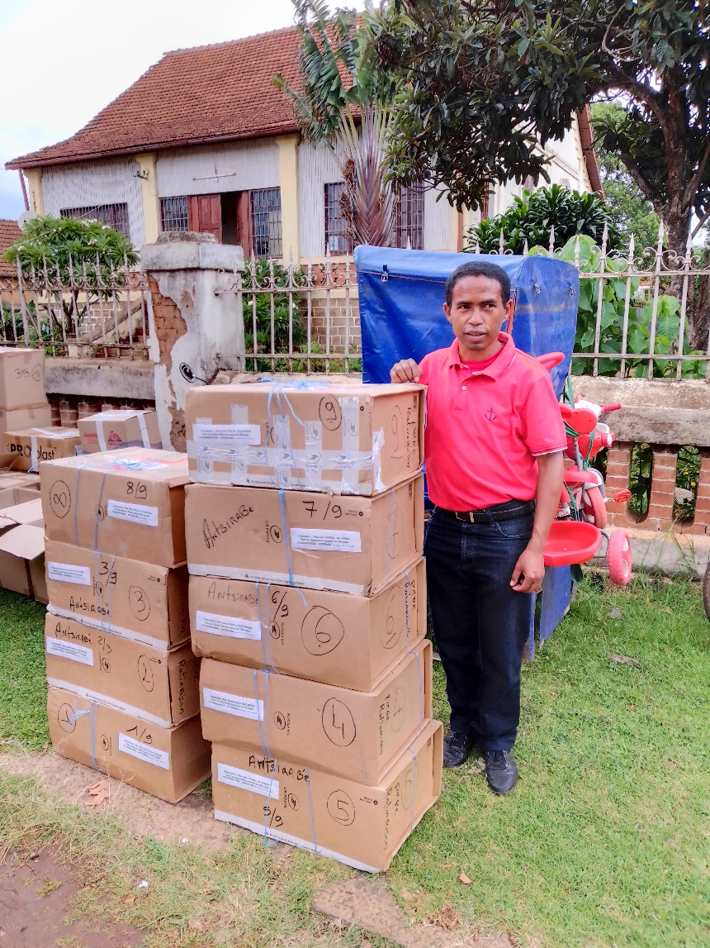  Le Père Pascal à la réception à Ansirabe des 9 colis | 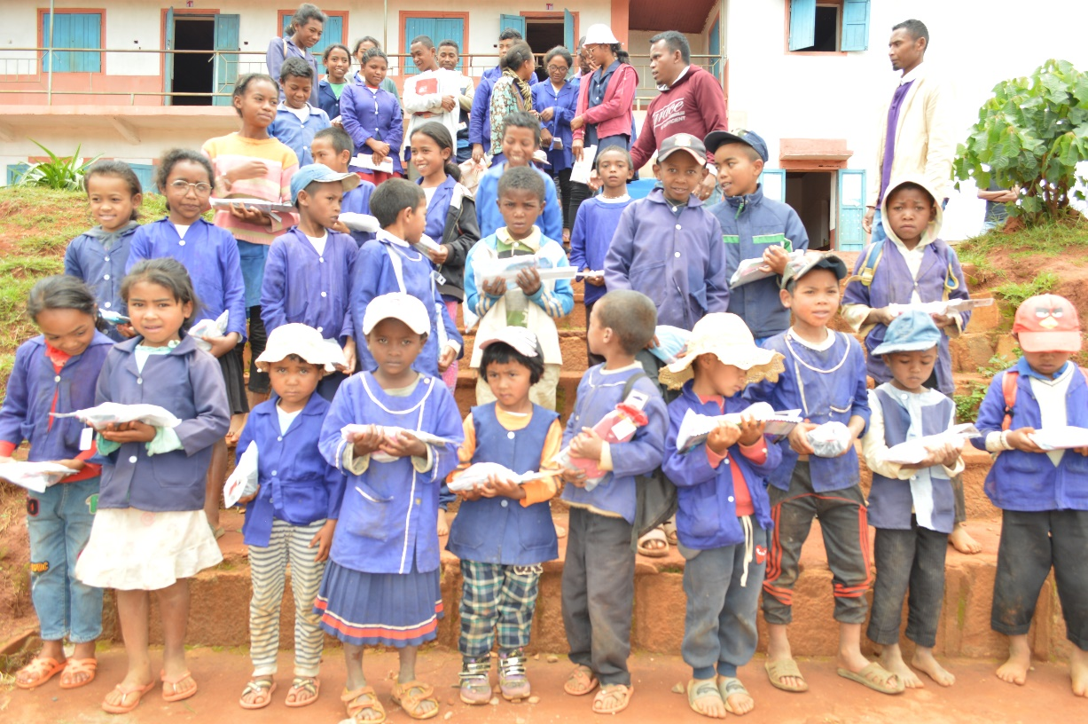  Les enfants des écoles avec leurs fournitures  Si vous souhaitez aider le Père Pascal : 2 possibilités :  -soit faire un chèque au nom de l’association paroissiale ST Martin de Caderousse qui transmettra votre don.  -soit faire un transfert directement au Père Pascal par Western Union et renseigner l’envoie de fa façon suivante :  Nom : RATIARISON Alain Pascal  Ville : Antsirabe  Pays : MADAGASCAR  Motif : don  En retour du virement vous recevrez un code secret que vous transmettez au Père Pascal (soit par mail, ou par SMS ou par Wattsap)  ratiarisonpascal@yahoo.fr  tel :261 34 22 406 57

